SPAZIO CAM PRESENTA
“Gli oggetti particolari di monsieur Bonanno”
L’universo straordinario dell’illustratore e autore Antonio Bonanno in mostra a Bergamo. Dal 16 al 24 marzo presso Spazio Cam, Via San Tomaso 84 – Bergamo

Bergamo, marzo 2024 – Dal 16 al 24 marzo 2024 Spazio Cam (Bergamo, via San Tommaso 84) ospita “Gli oggetti particolari di monsieur Bonanno”, personale dell'illustratore Antonio Bonanno, un'affascinante esplorazione visiva del mondo degli oggetti vintage visti attraverso le illustrazioni dell'artista, corollario senza tempo di fatti, aneddoti, personaggi e invenzioni straordinarie.
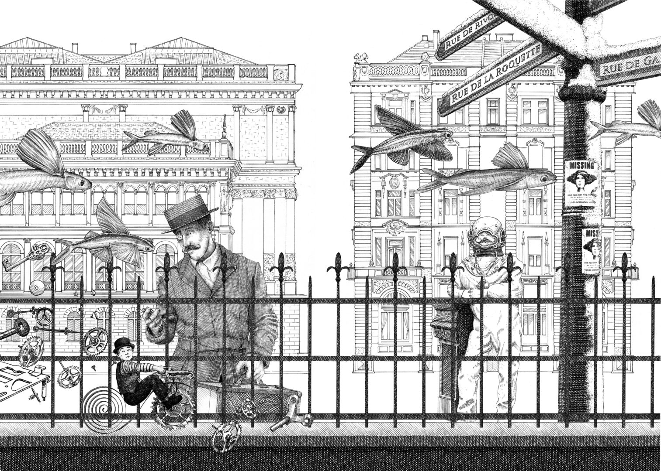Cuore pulsante dell’esposizione, che raccoglie una serie di illustrazioni realizzate dal 2014 al 2024, sono tre icone vintage e senza tempo: orologi, valigie e cappelli. Oggetti ricchi di fascino retrò e di storie, questi oggetti appartengono al mondo illustrato dell’artista, e diventano protagonisti delle sue opere.
La mostra presenta un totale di 26 illustrazioni, in formato A3 o A4, molte delle quali pubblicate in albi per ragazzi, sia in Italia che all'estero. “Gli oggetti vintage hanno avuto da sempre per me un fascino particolare, fortemente evocativo e ricco di suggestioni. Girando per mercatini ho avuto modo di toccare con mano questi oggetti, di studiarli, osservarli e spesso sono stato conquistato dal loro fascino retrò. Ho ascoltato le loro storie, le sorti di chi li ha usati e talvolta dimenticati. Per ogni oggetto ho immaginato un vissuto diverso, a volte felice, a volte triste o del tutto inaspettato. Su questi racconti ho costruito un micromondo non molto lontano dal nostro, fatto di storie bizzarre, personaggi buffi e situazioni particolari”, spiega Antonio Bonanno, siciliano d’origine e bergamasco d’adozione.
Le illustrazioni esposte sono realizzate con il tratteggio a china, una tecnica caratterizzata da un tracciato discontinuo, costituito per lo più da linee parallele o incrociate, più o meno fitte e più o meno forti, che conferisce alle opere di Bonanno atmosfera suggestiva e unicità cromatica. L'uso sapiente del chiaroscuro dà vita a immagini vibranti e ricche di dettagli, che catturano l'essenza degli oggetti ritratti. Ogni illustrazione diventa così una finestra aperta su mondi fantastici e avventure straordinarie, dedicate a piccoli e adulti.
Antonio Bonanno – Biografia
Antonio Bonanno (nato a Catania nel 1970, bergamasco d’adozione), è laureato all’accademia di belle arti di Catania, ed è autore e illustratore di albi per ragazzi, pubblicati sia in Italia che all’estero. Selezionato all’Annual 2024 e al Silent book Contest 2023 indetto dalla Carthusia edizioni, primo premio al concorso “Il coraggioso Pigafetta e il viaggio intorno al Mondo” promosso dall’assessorato alla cultura del Comune di Vicenza e dalla Biblioteca Bertoliana; Segnalato alla mostra illustratori del BCBF 2023; Terzo posto al CICLA 2022 di Shanghai; “Premio popolare” al contest “Stop” 2022 e selezionato al contest “Caos” 2019 indetti dall’associazione Tapirulan. Selezionato all’Annual 2022 e “Bronzo” per l’Annual 2019 dell’Associazione Autori di immagini. Menzione speciale al Lucca Junior 2018. Selezionato per le mostre Lucca Junior 2016/2013.
La graphic novel su Cosimo Cristina è stata pubblicata come inserto al Fatto Quotidiano. Attualmente vive a Bergamo, insegna illustrazione e grafica pubblicitaria sia nel pubblico che nel privato. Organizza workshop sul tratteggio a china (sua tecnica preferita) e lavora come grafico freelance.
Mostra: “Gli oggetti particolari di monsieur Bonanno”, in esposizione 26 illustrazioni di Antonio Bonanno
Dove: Spazio Cam, Via San Tomaso 84 – Bergamo
Quando: dal 16 al 24 marzo 2024
Opening: sabato 16 marzo ore 17:00 (sarà presente la libreria Fantasia con alcuni libri di Antonio Bonanno).
Orari: dal lunedì al venerdì 10.00-12.30 e 14.30-17.00 (Sab. – Dom. su prenotazione al 3395293350)
Ingresso: gratuito
Info: www.spaziocam.it
Contatti
Andrea Crupi: andrea.spaziocam@gmail.com
Laura Cortinovis: laura.spaziocam@gmail.com
Ufficio Stampa | Virginia Coletta +39 392 96.72.555 | virginia@virginiacoletta.it

*********
Chi siamo - Lo Spazio Cam si trova nel luogo di Bergamo votato alle arti. Di fianco all’Accademia Carrara e di fronte alla Gamec. Attorno fioriscono gallerie e luoghi di cultura. L’intento dell’associazione è promuovere l’apprendimento e la pratica di alcune discipline come fotografia, acquerello e illustrazione. L’obiettivo è promuovere e far conoscere queste discipline tramite corsi in sede e online, incontri, eventi, mostre, passeggiate narrative.

